ТОВ  Науково- дослідницьке,  конструкторсько-технологічне,  виробничо-впроваджувальне  підприємство  «Інструмент» | 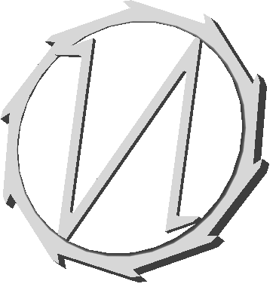 | ООО  Научно-исследовательское,  конструкторско-технологическое,  производственно-внедренческое  предприятие  «Инструмент»
27501 г. Светловодск, ул. Шевченко 4/18; Т/ф: 8(05236)26436; телефон: 8(05236)30206; 8(067)5200794; 8(066)3980131; Е-mail: fan450@yandex.ru; url: http://instrumentsv.narod.ru

Проволока
№ п/п | Наименование проволоки | Марка материала | Диапазон диаметров обработки, мм
1 | Проволока нихромовая | Х15Н60  Х20Н80  ХН70Ю | 2,0÷0,2  2,0÷0,2  2,0÷0,3
2 | Проволока фехралевая | Х23Ю5  Х23Ю5Т  Х27Ю5Т | 2,0÷0,5  2,0÷0,5  2,0÷0,5
3 | Проволока титановая | В11-00 | 3,0÷0,4
4 | Проволока вольфрамовая | ВА | 2,0÷0,1
5 | Проволока молибденовая | МЧ  МЧВП | 2,0÷0,05  2,0÷0,1
6 | Проволока Монель-металл | НМЖ ц | 4,0÷0,5
7 | Проволока никелевая | НП1, НП2, НП3  НК 02 | 4,0÷0,5  2,0÷0,5
8 | Проволока латунная | Л63, Л68 | 4,0÷0,2

